USPRAWNIANIE MOTORYKI MAŁEJ

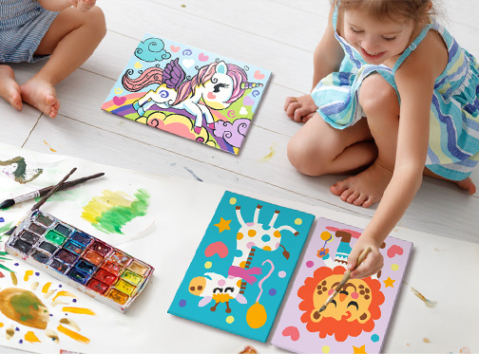

- Na początek coś, co dzieci wręcz uwielbiają na samym początku to malowanie, rysowanie lub zwyczajne bazgranie na arkuszach papieru. Miękkie kredki, kredki ołówkowe, ołówki, flamastry, od tego warto zaczynać. Polecam papier z rolki, sprawdza się idealnie.

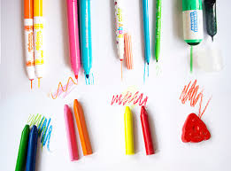

- Malowanie rękami, ulubiona swego czasu zabawa mojego syna, uwielbiał i bardzo często mu na nią pozwalałam. Kolejnym etapem rozwoju jest malowanie farbami i zamalowywanie dużych powierzchni przy użyciu pędzla. Ulubiona zabawa, choć nieco brudna.
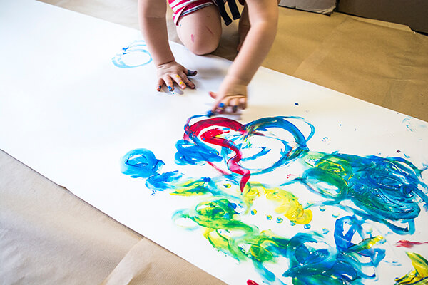

- Samodzielne ubieranie się, próby zakładania skarpet to doskonałe ćwiczenie motoryczne u dzieci.

- Kolorowanie i zamalowywanie obrazków w książeczkach do malowania, na wydrukach z komputera lub odrysowanych szablonach. Zamalowanie gotowych wzorów, postaci, kształtów pozwala dziecku wyćwiczyć dłoń.

- Obrysowywanie szablonów, rysowanie po śladzie, kalkowanie obrazków. Zabawa w pisanie po śladzie, rysowanie szlaczków w książeczkach.

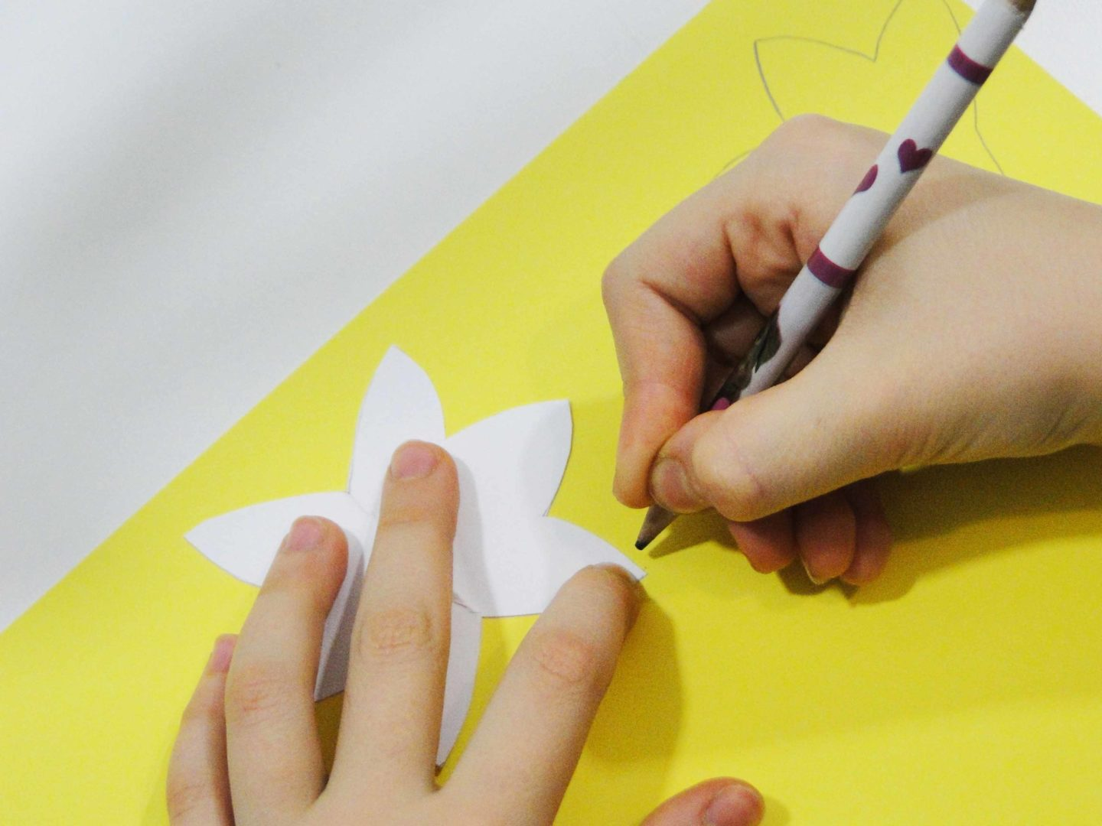

- Cięcie nożyczkami i żmudna nauka wycinania, w późniejszej kolejności cięcie po linii wycinanie konkretnych kształtów. Początki są trudne ale warto poświęcić czas na takie zajęcia z dzieckiem.
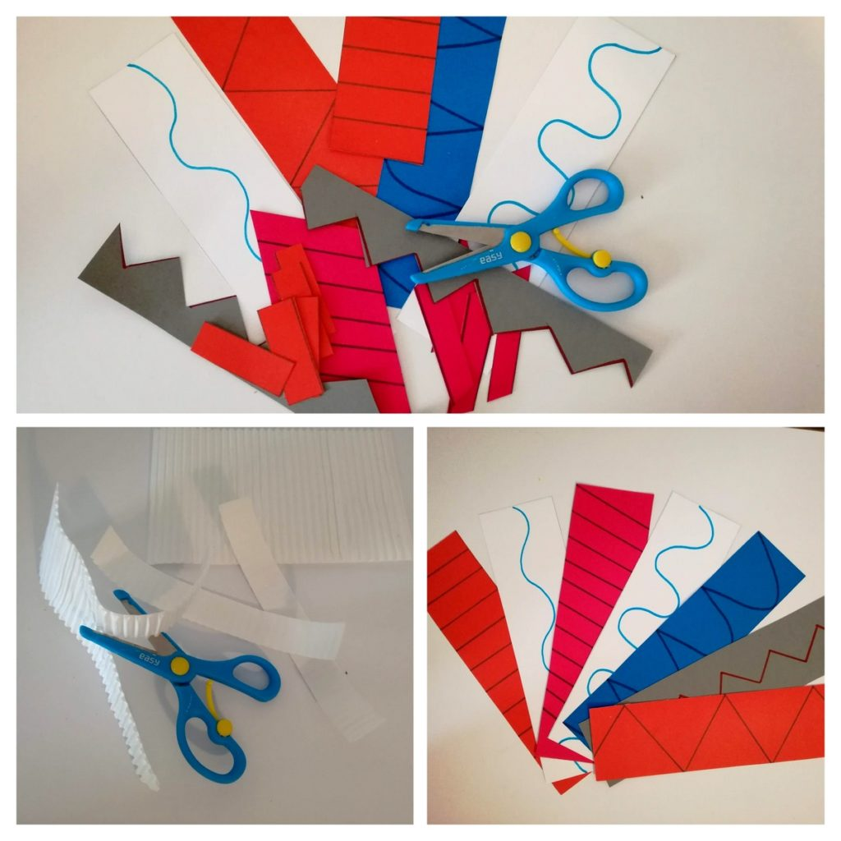

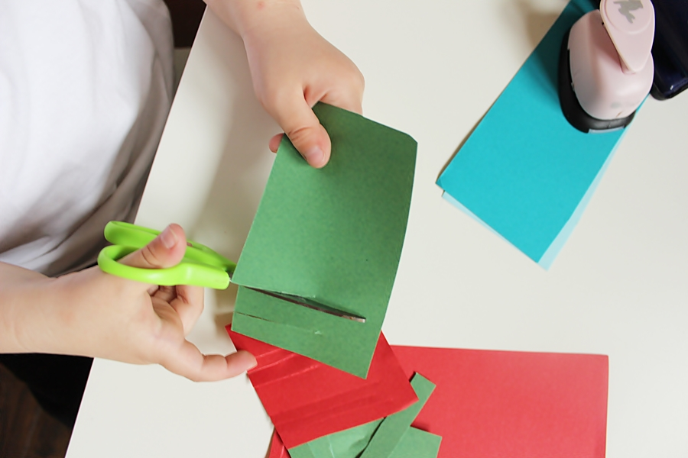

7. Lepienie, ugniatanie, wyklejanie z plasteliny, modeliny lub innych mas plastycznych, które możecie sami zrobić w domu.

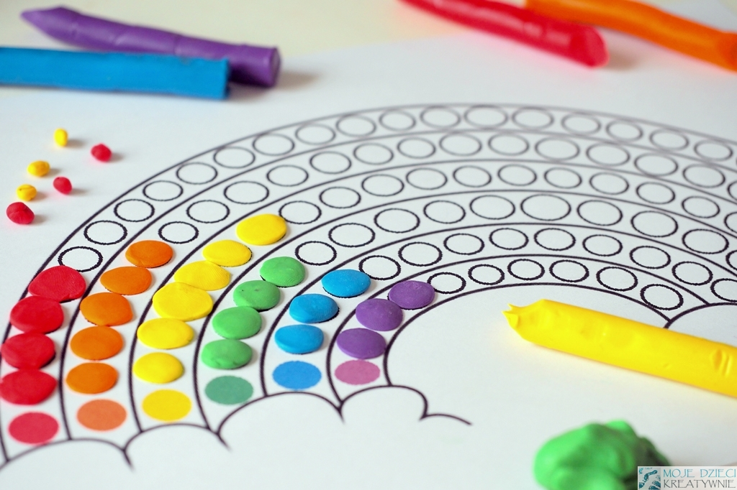
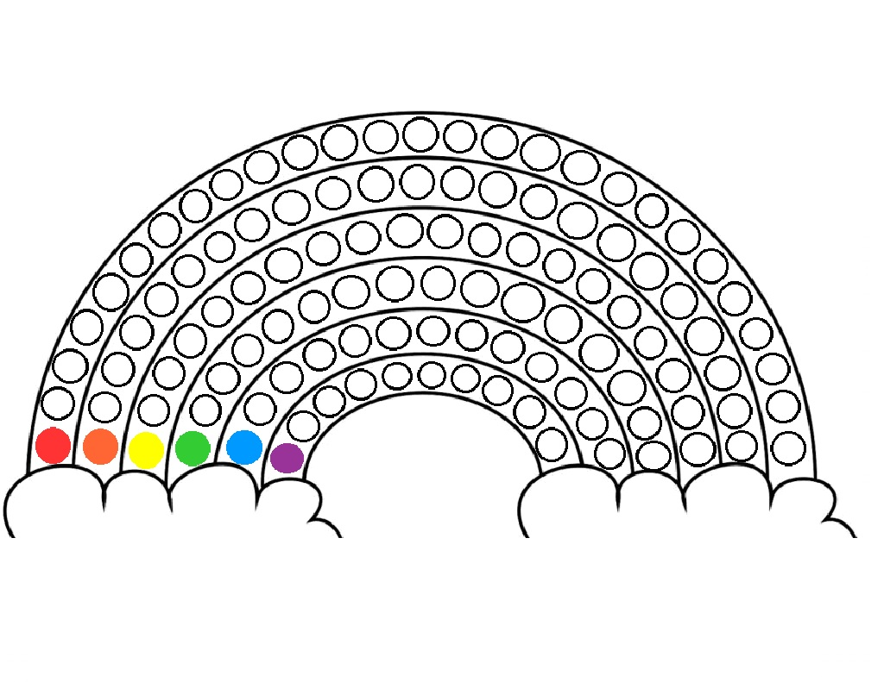
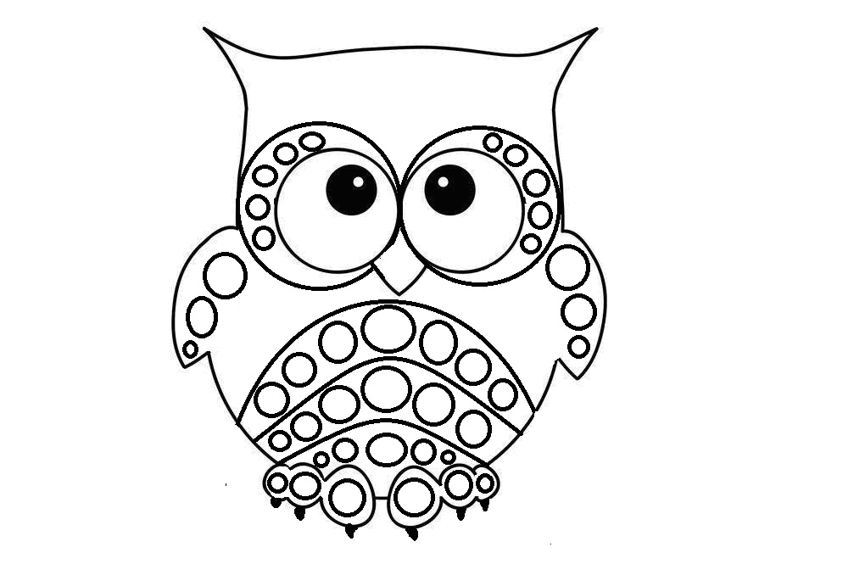

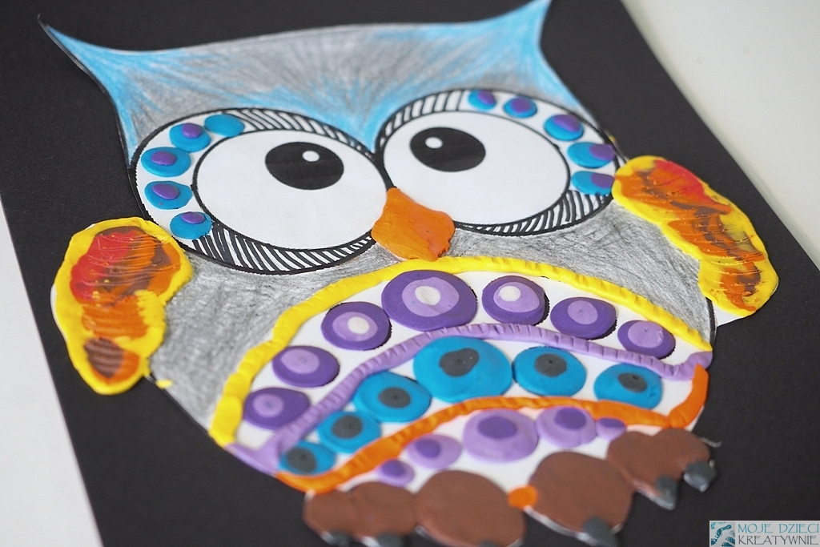

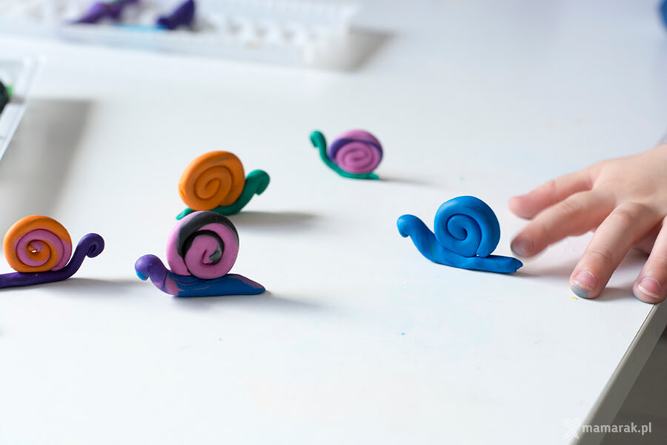
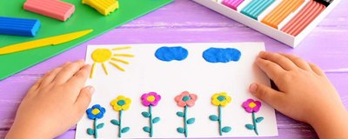

8.Stemplowanie i dziurkowanie. Nie wiem, czemu dzieciakom te zajęcia się aż tak bardzo podobają. Mój syn i wiele innych dzieciaków, które miałam okazję obserwować mogliby siedzieć godzinami. Można do tych zajęć dołożyć zszywacz, choć przy małych dzieciach należy zachować środki ostrożności, ale jak to ze wszystkim. Polecam gotowe stempelki, choć doskonale sprawdzą się takie zrobione samodzielnie np. z ziemniaka. Jest to naprawdę fantastyczna zabawa dla malucha. Osobom, które nie chcą bawić się w samodzielne robienie stempli polecam różne rodzaje drewnianych stempelków i pieczątek od Melissa & Doug.
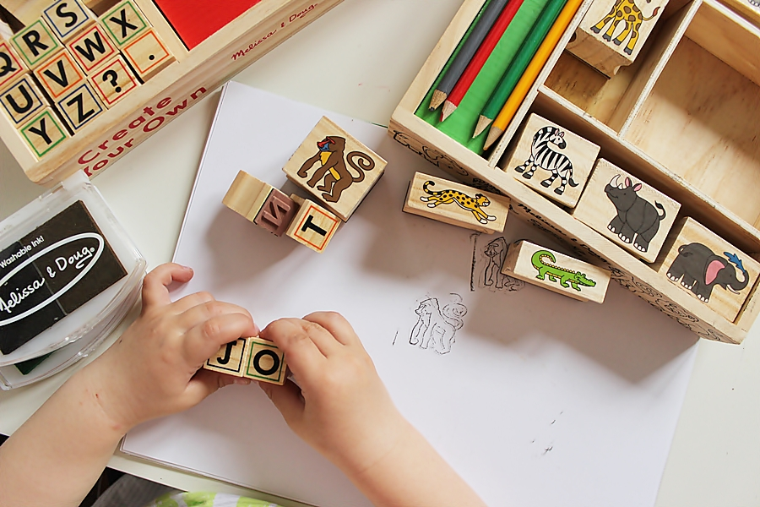

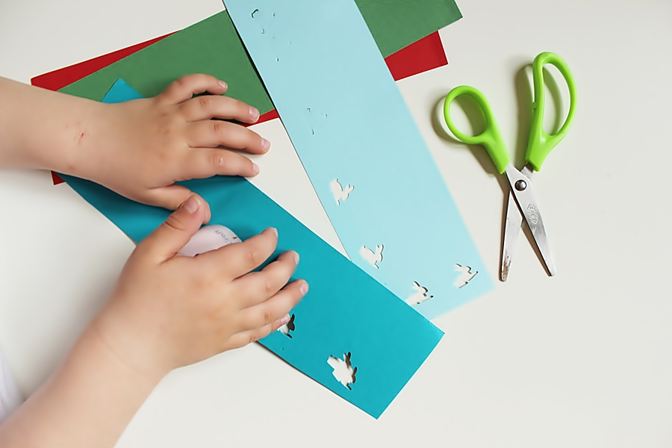

9. Wszelkiego rodzaju nawlekanie koralików, makaronu, guzików czy przewlekanie sznurowadeł. Polecam zabawy z gotowymi szablonami lub takimi, które można zrobić samodzielnie przy użyciu sztywnej tektury, dziurkacza i sznurówek
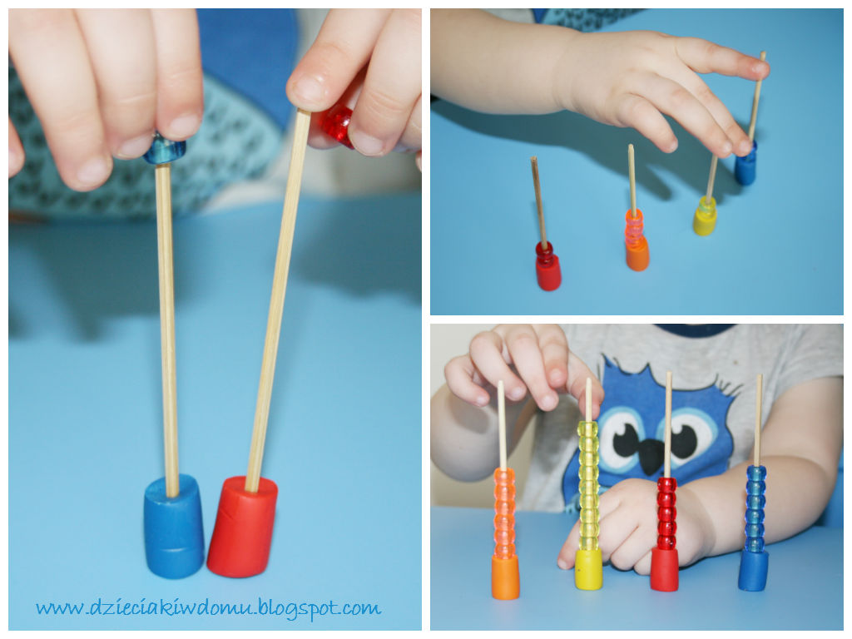
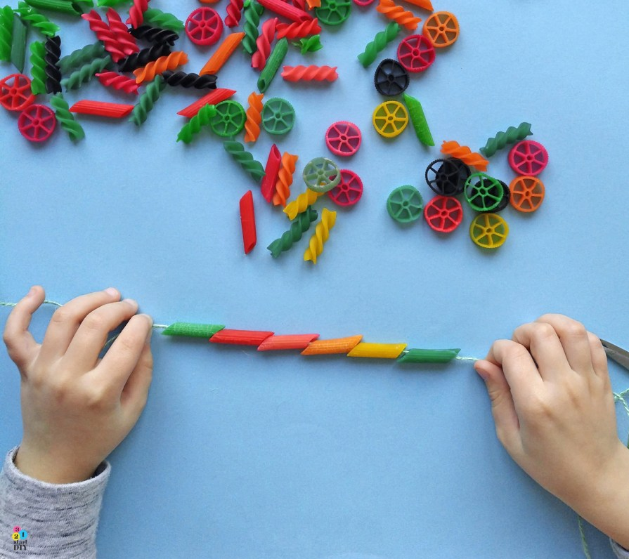

10. Zgniatanie kulek ze zużytych gazet lub niepotrzebnych kartek papieru to doskonała i darmowa metoda ćwiczenia dziecięcych dłoni. Najpierw dziecko robi kulkę z gazety, a potem musi papier dokładnie wyprostować i tak kilka minut na zmianę.

1. https://mojedziecikreatywnie.pl/pobieranie/

